Консультация для родителей
«Как подготовить ребёнка ко сну»

Сколько часов необходимо для сна ребенку дошкольного возраста?
Однозначного ответа нет, все зависит от конкретного ребенка – его темперамента, состояния здоровья и особенностей проведенного дня.

Подвижный, резвый ребенок холерического темперамента вечером или долго не может успокоиться от перевозбуждения, или, наоборот, моментально засыпает, лишь только его голова коснется подушки. Такому ребенку требуется меньше времени для сна, нежели другим, однако родителям необходимо следить за тем, чтобы в режиме дня подвижного малыша обязательно выделялось время на послеобеденный сон. Это позволит шустрым детям немного умерить свой пыл и успокоиться.

Спокойным, медлительным детям и дневной, и полноценный ночной сон не менее необходим. Уравновешенному ребенку тяжело находиться в обществе крикливых, снующих холериков, и ему просто необходима спасительная отдушина в виде дневного сна.

Также в жизни дошкольников происходят события или ситуации, невероятно сильно влияющие на психику ребенка, но, с точки зрения взрослого, не столь значимые: переезд на другую квартиру, переход в другую группу или сад, потеря домашнего питомца и др. Это может столь сильно повлиять на неокрепшие души, что их обладатели могут надолго лишиться сна. Необходимо внимательно относиться к изменениям в поведении сына или дочери и вовремя принимать необходимые меры.

Напоследок несколько советов родителям по подготовке малышей ко сну:
• Не допускайте шумных подвижных игр за несколько часов до сна.
• По возможности прогуляйтесь всей семьей около дома, чтобы организм получил как можно больше кислорода.
• В теплое время года форточку в спальне можно оставлять открытой всю ночь, зимой достаточно проветрить комнату перед сном.
• Создайте спокойную, умиротворяющую вечернюю обстановку.

Следуя этим несложным советам, вам не составит труда позволить своему ребенку насладиться здоровым сном, полезным и приятным.

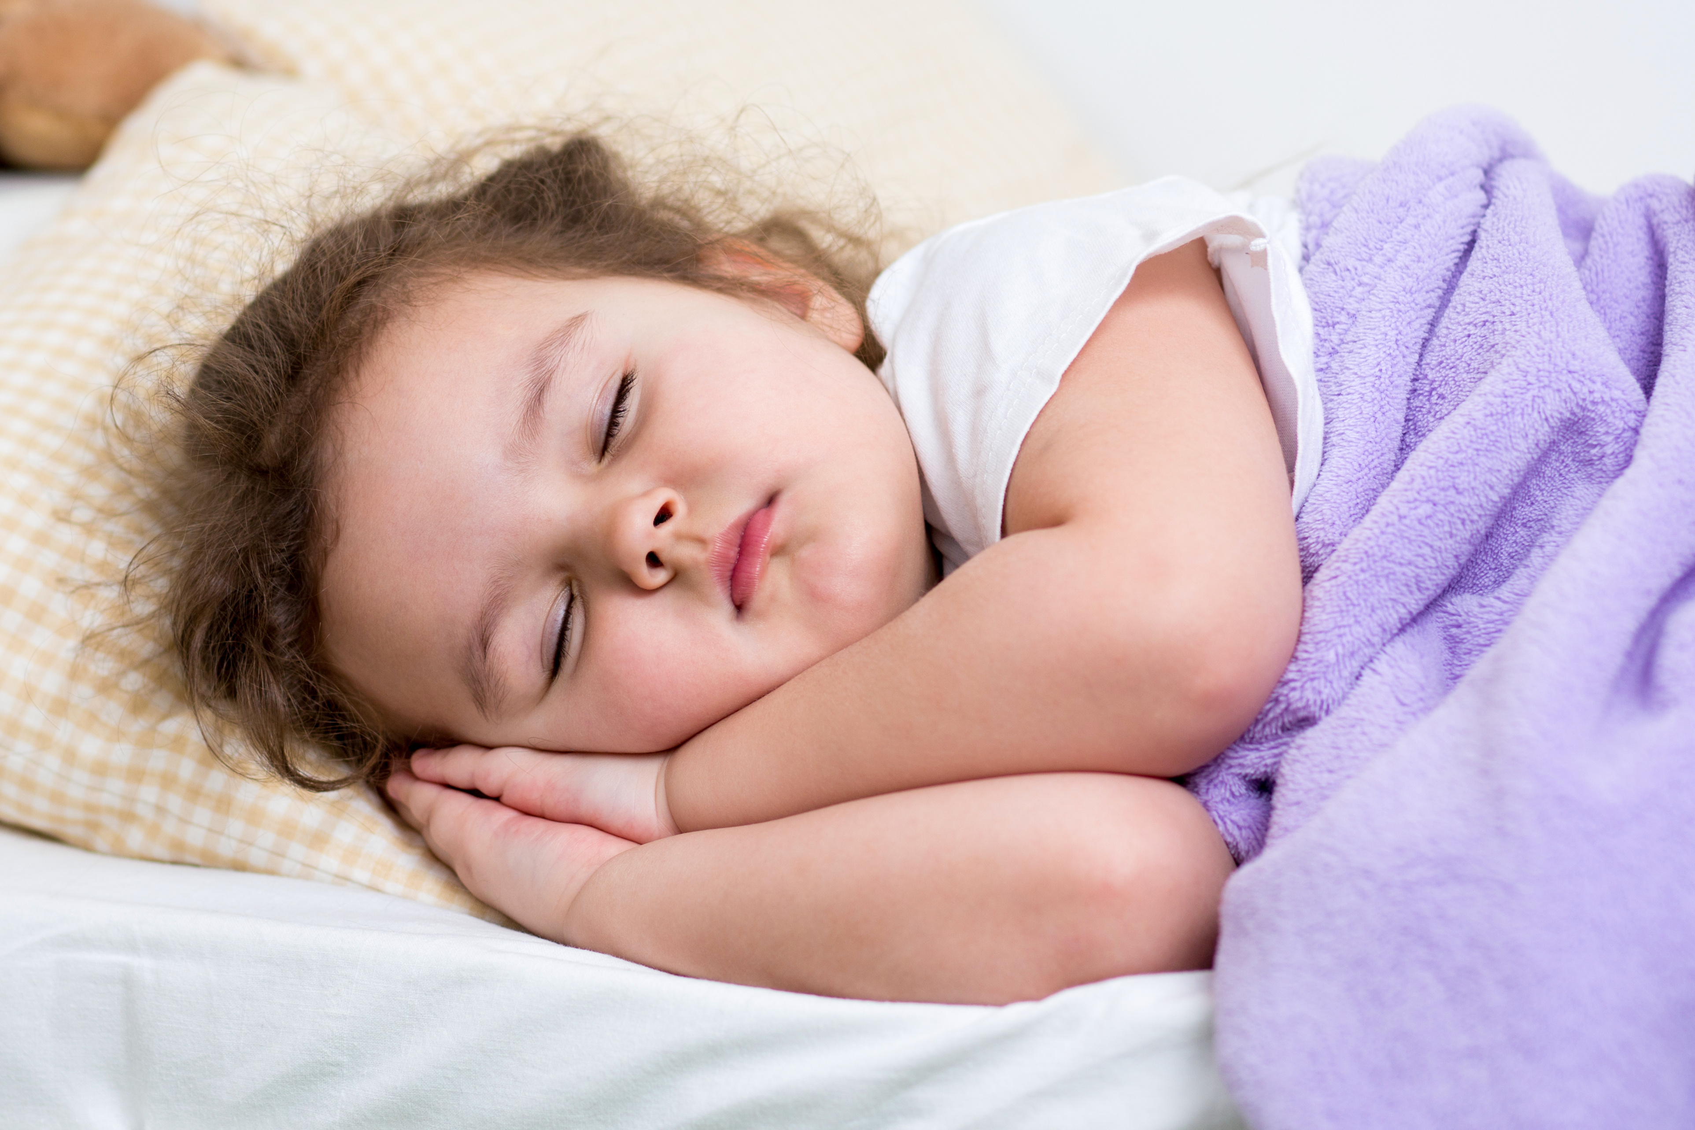

Подготовила воспитатель: Батыева Н.С.

